1.

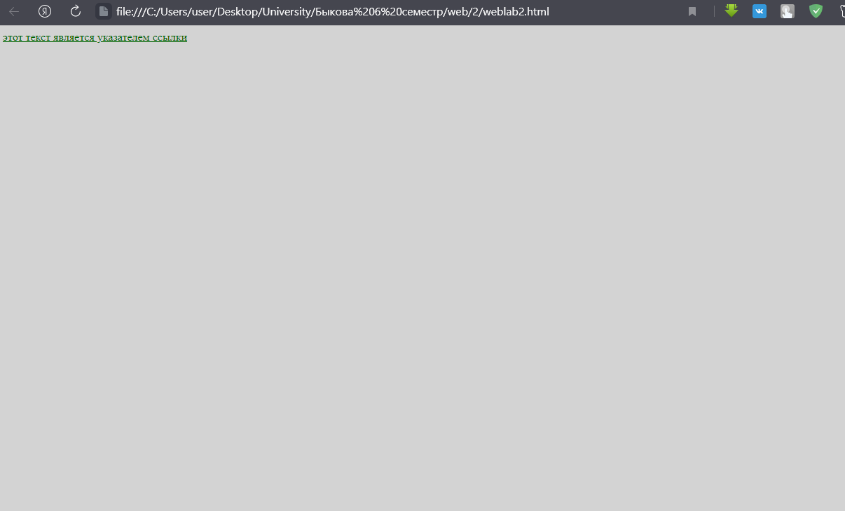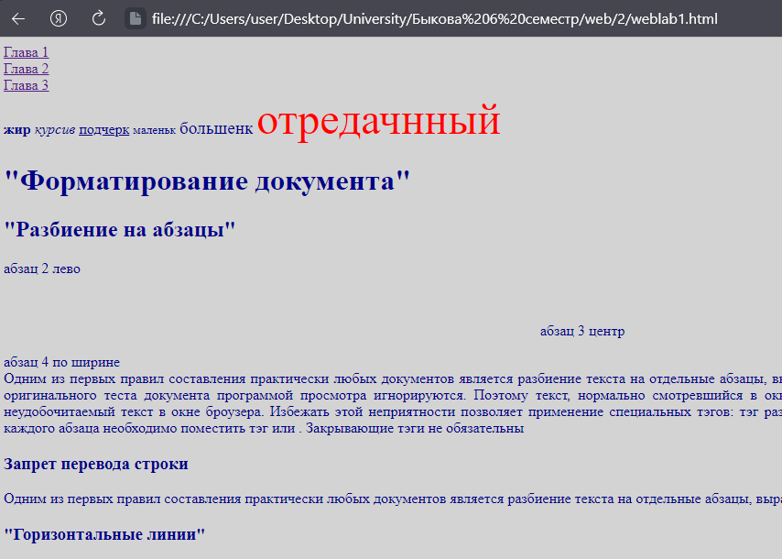

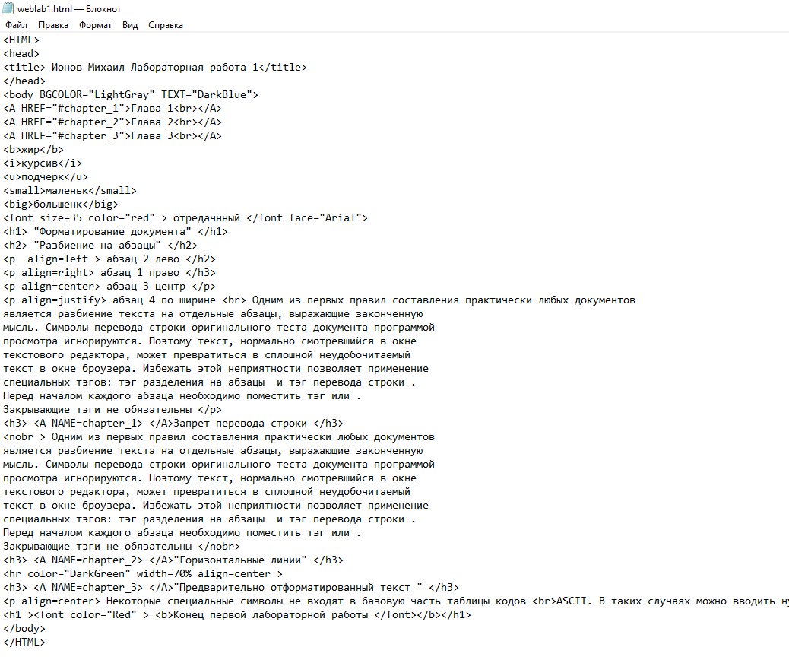

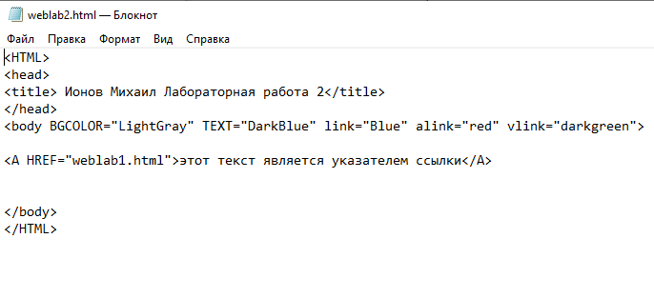

2.

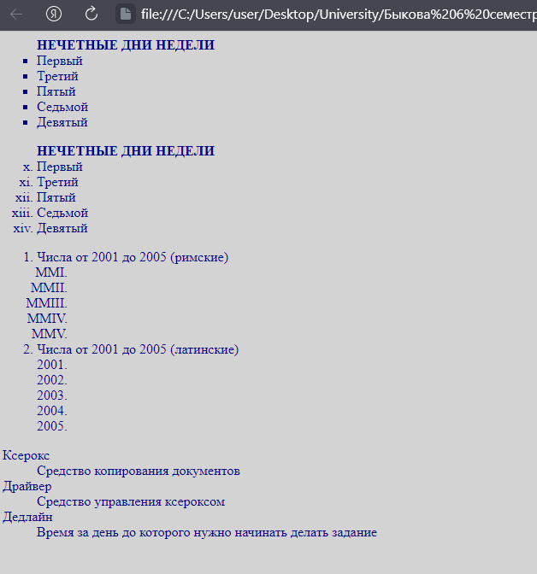

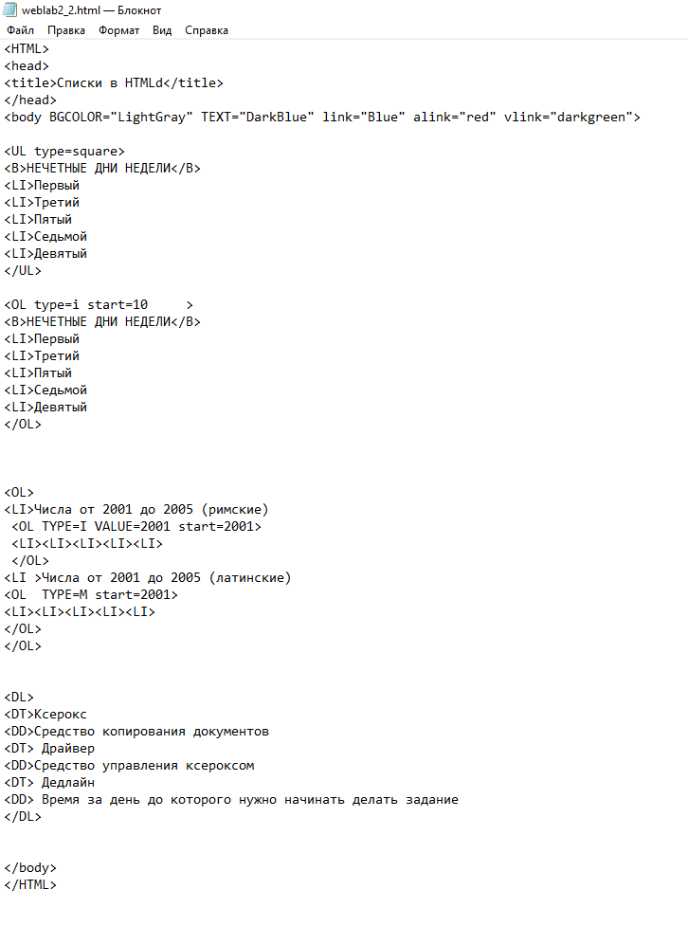

3

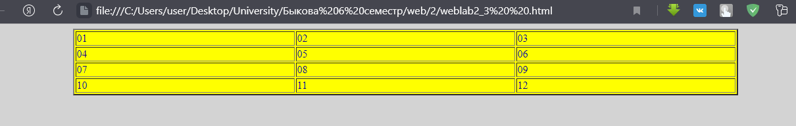

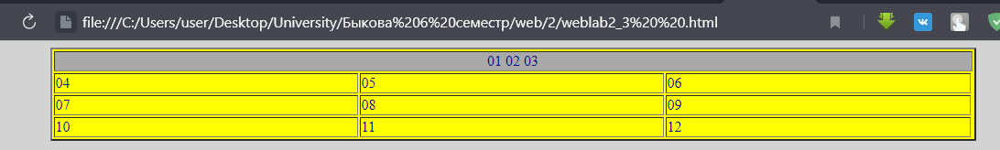

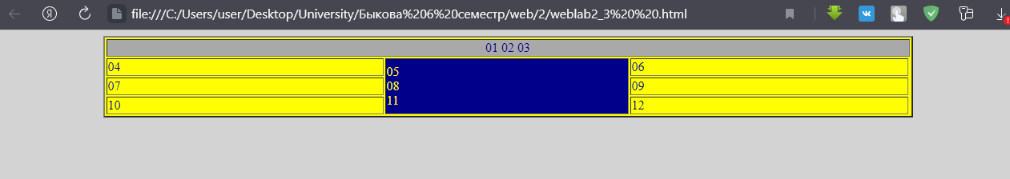

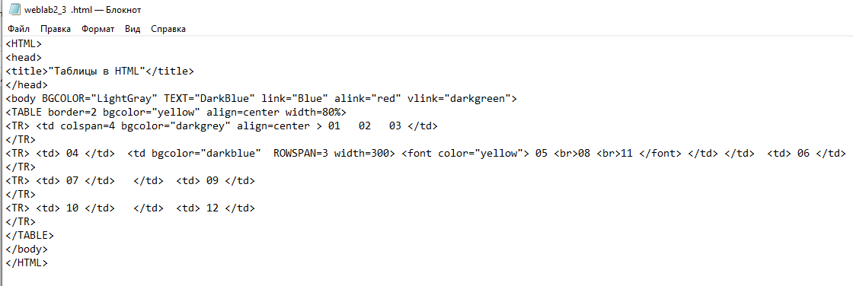

P.s

Поля

<META NAME="author" CONTENT="Ionov M">

<META NAME="description" CONTENT="Курс Web-технологии">

<META NAME="keywords" CONTENT="HTML, тэг, гипертекст, браузер">

Добавлены во все файлы, но на скриншотах этого нет